Dúvidas

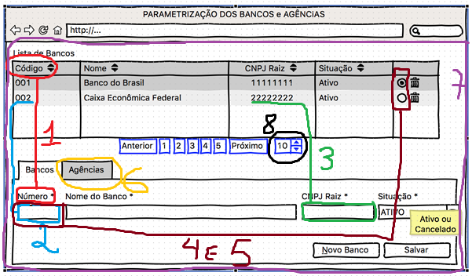

# Número/Código dos bancos

Na tabela está especificado código e no formulário está número, sendo que os dois casos correspondem a mesma informação/atributo.

É assim mesmo?

# Máscara do número do banco

O atributo id-banco, é um inteiro na base de dados, sendo assim, para o banco do Brasil que possui código 001, será armazenado como 1.

Precisamos usar máscara para este atributo na tela? 001 por exemplo

Se sim, qual é a máscara? Visto que no banco de dados pode ser um número de quatro dígitos.

# Máscara do cnpj raiz

Mesmo caso da dúvida 2, mas com o atributo cnpj_raiz.

Usar mascara 99.999.999?

# Inserir/Alterar

A pk da tabela é o número/código do banco e será mantida pelo usuário. Não existe fluxo de exceção para validar inserção de códigos/números repitidos.

Vai ser realizado alguma validação se o usuário tentar inserir dois bancos com o mesmo número/código?

Se sim, qual a mensagem de exceção?

# Inserir/Alterar

A pk da tabela é o número/código do banco e será mantida pelo usuário.

Quando o usuário seleciona um registro na tabela para alterá-lo no formulário, vai poder alterar a pk também, ou a mesma vai ficar desabilitada para edição?

Pergunto isso pois gera alguns controles para serem feitos caso o usuário possa alterar a pk. Se vai poder alterar temos a mesma dúvida do ponto 4.

# Aba Agências

A aba agências está especificada em outro caso de uso. Contudo, tem alguns controles que, quem sabe, precisam ser feitos na tela de bancos.

O usuário só poderá cadastrar agências se selecionar um banco, pois há uma fk no banco de dados.

A aba de agências, vai ficar visível sempre, ou apenas quando for selecioando um banco?

Se ficar visível sempre visível, vai ficar desabilitada nas situações em que não sejam em modo de ediçaõ de um banco, ou seja, com ele selecionado?

# Modelo de cadastro/manutenção

Notei que os casos de uso de cadstro/manutenção do modulo de segurança estão com um padrão diferente, vide Caso de Uso SEGUC0020. A inserção e alteração são feitas em uma modal, não há radiobutton para selecionar um registro, a ordenação está no canto direito, não há um campo para alterar a quantidade de linhas/registros da tabela, os botões de exclusão e edição são diferentes, entre outros.

Vai ser assim mesmo? O projeto vai possuir diferentes padrões de telas de cadastro/manutenção?

# Quantidade de linhas da tabela

A quantidade de linhas/registro default que a tabela carregará é esse número que está no modelo de tela? Ou seja, 10?

Quando vai ser disparado a alteração da quantidade de linhas/registros? Com enter, a cada clique para mais ou para menos, quando sair o foco do campo ou em todas as alternativas anteriores?